Jordânia & Israel
Amman - Petra - Mar Morto - Jerusalém
9 dias

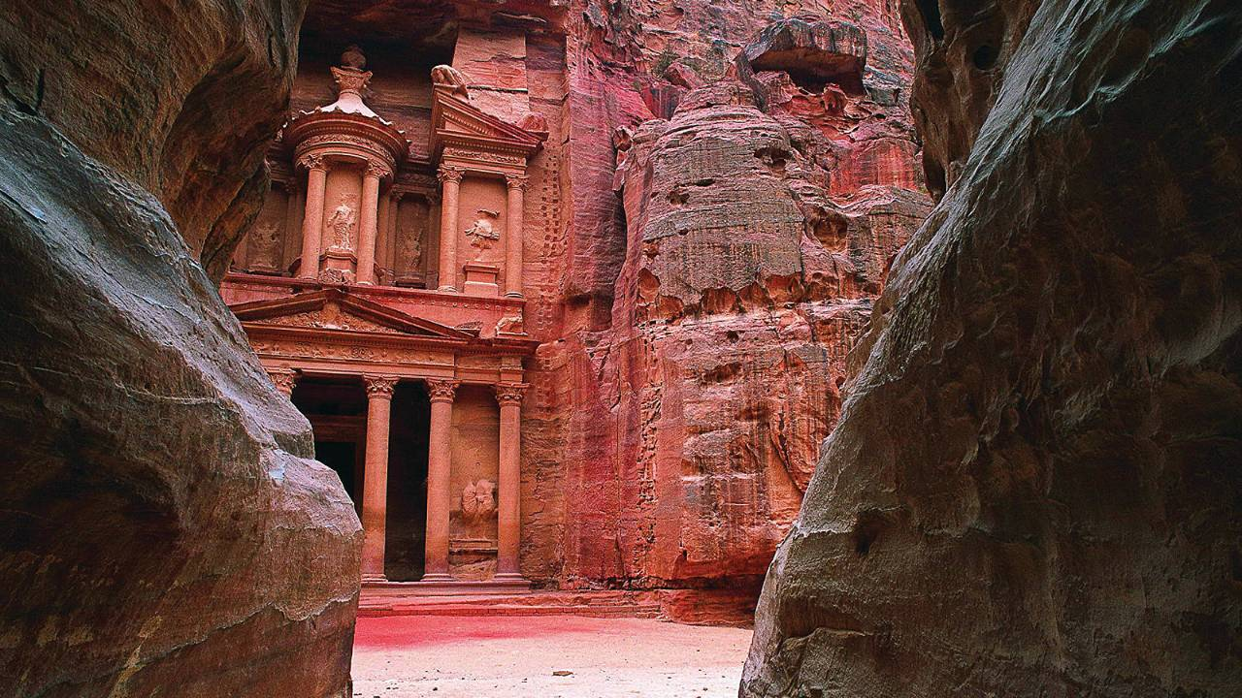

1º dia - Amman
Chegada a Amman. Recepção e traslado privativo ao hotel. Hospedagem por 1 noite, com café da manhã.

2º dia - Amman - Jerash - Petra
Após café da manhã, saída em direção a Petra. No caminho, visita a Jerash, fascinante cidade de arquitetura romana, considerada a “Pompéia do Médio Oriente”. Continuação da viagem com destino a Petra. Chegada e recepção no hotel. À noite, inesquecível visita ao sítio arqueológico de Petra, iluminado por cerca de 2.000 velas ao longo de seu caminho, criando uma atmosfera de beleza ímpar. Hospedagem por 2 noites, com café da manhã.

3º dia - Petra
Dia inteiro de exploração à cidade rosada de Petra. Esculpida pelos Nabateus, por volta do séc. III, Petra foi abandonada e por, mais ou menos, 1.000 anos ficou totalmente isolada do resto do mundo, sendo redescoberta somente em 1.812. Os principais pontos a serem visitados incluem o tesouro, o templo de Leões Alados, mercados antigos, lugares históricos e túmulos.

4º dia - Petra - Mar Morto
Após café da manhã, saída em direção ao Mar Morto, passando por Madaba e Mt. Nebo. Chegada ao Mar Morto, conhecido pela sua grande quantidade de sal, permitindo fácil flutuação. Acredita-se que sua água tenha qualidades terapêuticas, o que fez surgir em sua orla sofisticados resorts. Hospedagem por 2 noites, com café da manhã.

5º dia - Mar Morto
Dia livre para usufruir de atividades e tratamentos que o resort oferece.

6º dia - Mar Morto - Jerusalém
Em horário a ser determinado, traslado privativo a Allenby Bridge com assistência vip para trâmites alfandegários e travessia em ambos os lados da fronteira - Jordânia e Israel. Chegada a Jerusalém. Opção de visita a Qumran & Masada – se cruzar a ponte até 11:00. Ruínas de Qumran - onde os pergaminhos com Manuscritos do Mar Morto foram descobertos. Masada – Patrimônio da Humanidade, cuja fortaleza é símbolo da luta pela liberdade de Israel contra os romanos, no comando do Rei Herodes. A ascensão em teleférico até Masada, proporciona uma espetacular vista da paisagem ao redor. Hospedagem por 3 noites, com café da manhã.

7º dia - Jerusalém
Após café da manhã, saída para conhecer o Monte das Oliveiras, de onde se poderá ter uma belíssima vista panorâmica da Velha e Nova Jerusalém e visita ao Jardim de Getsêmani - muitas das árvores deste jardim são centenárias; algumas podem remontar ao séc. XII, quando os cruzados cristãos dominavam a cidade. Logo após, passeio a pé pela Cidade Antiga, incluindo o Muro das Lamentações, Via Dolorosa, o Santo Sepulcro, o Cardo - a rua principal da reconstrução de Jerusalém bizantina, o Monte do Templo com o Domo da Rocha e a Mesquita de El Aksa. Prosseguimento para o Monte Sião, visitando o Cenáculo – lugar da Última Ceia de Jesus e o túmulo do Rei David.

8º dia - Jerusalém - Belém - Jerusalém
Pela manhã, saída com destino a Belém - localizada nas Montanhas da Judéia e a 7 km ao sul de Jerusalém, para conhecer a cidade e visitar a Igreja da Natividade. Regresso a Jerusalém para conhecer a cidade nova, conhecendo o Museu do Livro, onde encontram-se os 930 manuscritos do Mar Morto, escritos em aramaico, hebraico e grego. Os documentos revelam regras de higiene e valores éticos comunitários. São os registros mais antigos do Velho Testamento encontrado, casualmente, por pastores em 1947, em cavernas dessa região. Em seguida, visita ao Museu do Holocausto, Torre de David e ao Knesset - Parlamento de Israel.

* Belém está sob a Autoridade Palestina - o passaporte é exigido, assim como mudança de veículo no posto fronteiriço. O passeio será acompanhado por um guia palestino.

9º dia - Jerusalém
Café da manhã no hotel. Em horário a ser determinado, traslado privativo ao aeroporto.

Documentação necessária para portadores de passaporte brasileiro:
- Passaporte; validade mínima de 6 meses da data de embarque com 2 páginas em branco
- Visto: é necessário visto para Jordânia, adquirido no aeroporto local
- Vacina: não é necessário

Valores em Euro por pessoa, sujeitos à disponibilidade e alteração sem aviso prévio.

